Муниципальное бюджетное дошкольное образовательное учреждение
«Детский сад № 325 «Василек»
территориального отдела главного управления образования
администрации города по Октябрьскому району города Красноярска

660041 г. Красноярск, ул. Курчатова 15 «г» ИНН 2463038301 тел.: 244 – 45 06, vasilek.325@mail.ru

Методическая разработка
«Использование пособия «Солнышко» в интегрированной ООД по теме: «Путешествие в Африку!»

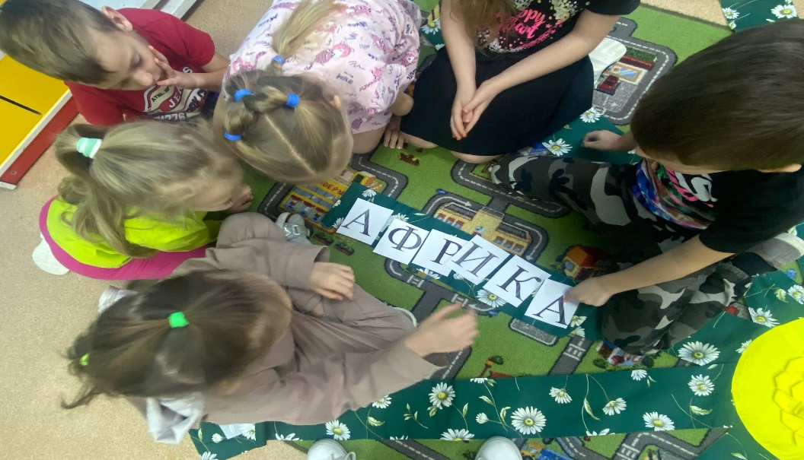

Автор-составитель:
Степанова Наталья Сергеевна,
воспитатель МБДОУ №325

Красноярск-2021г.
Аннотация

В последнее время всё чаще поднимается вопрос о сохранении и укреплении здоровья детей в дошкольном образовательном учреждении. Для здоровьесбережения воспитанников я использую различный спортивный инвентарь и дидактические пособия, одним из которых является многофункциональное пособие «Солнышко». Данное пособие я изготовила самостоятельно. «Солнышко» изготовлено из хлопчатобумажной ткани, ниток и представляет собою круг диаметром 20 см. К кругу пришиты 10 лучей, на конце которых имеется крепление для карточек с заданиями.
Пособие «Солнышко» предназначено для детей любого дошкольного возраста, способствует развитию двигательных навыков, физических качеств, познавательных интересов, социально-коммуникативных навыков. Применяется оно в игровой форме как в свободной деятельности, так и в организованной образовательной деятельности (ООД), например, на ООД по физической культуре, развитию математических представлений (РЭМП), формированию целостной картины мира (ФКЦМ), развитию речи. В ходе игры с применением «Солнышка» у детей появляются положительные эмоции, благоприятно влияющие на их гармоничное развитие.
В данной методической разработке представлено использование пособия «Солнышко» в ООД «Путешествие в Африку». Продолжительность ООД - 30 минут. Дети совместно с педагогом принимают участие в организованной образовательной деятельности через игровую ситуацию.

Сведения об авторе: Наталья Сергеевна Степанова, воспитатель МБДОУ №325 тел. 89676121273

Пояснительная записка

Актуальность методической разработки

Физиологами и психологами доказано, что дети (особенно дошкольного возраста) не могут в течение определенного времени заниматься только одной деятельностью, например, читать, рисовать или писать. Поэтому в организации образовательной деятельности целесообразно использовать разные формы, методы и приемы.
Пособие «Солнышко» позволяет чередовать разные виды деятельности: проводить операции счета, решать арифметические и логические задачи, составлять рассказ, развивать монологическую речь, развивать крупную и мелкую моторику, выполнять физические упражнения, формировать умения договариваться и многое другое.
«Солнышко» помогает снять напряжение, усталость, позволяет легко и с интересом усваивать новый материал и закреплять пройденный.
Данное пособие соответствует возрастным и индивидуальным особенностям детей, ориентировано на интересы и возможности каждого ребенка, направлено на овладение разными умениями в коллективной (совместной), индивидуальной деятельности (принимать общую цель, договариваться о способах деятельности, в процессе общего дела быть внимательным друг к другу и т.п.), что соответствует образовательной программе ДОУ, требованиям ФГОС ДО.
Пособие «Солнышко» позволяет задействовать зрительную, слуховую, тактильную системы, а также такие психические процессы как память, внимание и мышление. Учитывая тот факт, что приоритетной сферой проявления детской инициативы и самостоятельности в старшем дошкольном возрасте является общение со сверстниками и взрослыми, а также познавательная инициатива, в данной методической разработке я постаралась учесть эту особенность.
Новизна и особенность данного пособия заключается в его многофункциональности, использовании в помещении и на улице как в ДОУ (ООД, мероприятия, прогулки, походы), так и домашних условиях (игры с членами семьи и самостоятельно).
Данная методическая разработка может быть полезна воспитателям при организации ООД, режимных моментов индивидуальной и совместной деятельности; инструктору по ФК на занятиях по физической культуре с дошкольниками; родителям во время организации досуга детей дома.

Основная идея методической разработки - объединение различных видов деятельности в единый образовательный процесс с помощью многофункционального пособия «Солнышко».

Целью методической разработки является использование пособия «Солнышко» для развития у воспитанников мышления, активизации познавательной деятельности, формирования физических качеств (ловкость, быстрота), инициативности, самостоятельности, элементарных математических представлений, целостной картины мира и др.

Содержание методической разработки

Конспект организованной образовательной деятельности на тему: «Путешествие в Африку»

Цель: Актуализация знаний и умений детей с помощью пособия «Солнышко» в области познавательного, физического, социально – коммуникативного развития в соответствии с программными задачами.
Задачи:
Обучающие
- закреплять счет до 10; упражнять в количественном и порядковом счете; ответах на вопросы: сколько? на котором по счету месте?
- закреплять умение решать и составлять арифметические задачи;
- закреплять двигательные навыки, навыки приседания и подъема на двух ногах с поднятыми и опущенными руками.
Развивающие
- развивать речь, навыки общения, умения договариваться, аргументировать свои высказывания;
- развивать смекалку, зрительную память, внимание, ассоциативное мышление;
- развивать мелкую моторику рук.
Воспитательные
- воспитывать интерес к математическим познаниям;
- воспитывать интерес к здоровому образу жизни;
- воспитывать умения работать в коллективе, приходить на помощь друг другу;
Оборудование:
Многофункциональное игровое пособие «Солнышко», 10 карточек с заданиями, письмо, геометрические фигуры, числа от 1 до 10, карандаши, листы бумаги, напечатанные буквы.
Предварительная работа:
рассмотрение иллюстраций по теме, чтение сказки «Айболит».
Формы, методы и приемы: наглядные, словесные, игровые, практические, поисковые; коллективное обсуждение решений; беседа.
Планируемые результаты:
У детей актуализированы знания по познавательному, физическому коммуникативному развитию в соответствии с программными задачами: закреплены счетные навыки до 10; навыки количественного и порядкового счета; умения решать и составлять арифметические задачи; основные и спортивные двигательные умения и навыки, базовые, основополагающие знания о сущности физкультуры, ее роли, о технике упражнений в физкультуре и др.; сформирована мотивация к учебной деятельности; развиваются речь, умения аргументировать свои высказывания, смекалка, зрительная память, внимание, ассоциативное мышление, мелкая моторика рук; воспитываются интерес к математическим познаниям; умения работать в коллективе, приходить на помощь друг другу; интерес к здоровому образу жизни.
Ход образовательной деятельности.
№ п/п | Части/Этапы | Деятельность педагога | Деятельность детей
1. | 1.1.Вступительная часть Мотивационный этап  1.1.1.Приветствие, настрой на деятельность | Приветствие (дети приглашаются на «Утренний круг»)  Воспитатель:  Ребята, я хочу Вас  поприветствовать!  Солнце на небе проснулось,  Нам, ребята, улыбнулось,  Глазки тихо закрываем,  Руки к небу поднимаем.  Лучи солнышка возьмем  И к сердечку поднесем.  Мне очень приятно, видеть ваши лица и добрые глаза. Давайте, начнем наше занятие игру со светлой доброжелательной улыбки. Подарите свою улыбку соседу слева, а затем соседу справа, улыбнитесь мне, а я вам.  -Тук-тук! (стук).  - Кто там?  - Здравствуйте. Это я - почтальон Печкин. Принес вам посылку (входит помощник воспитателя, переодетый в почтальона).  Воспитатель: Давайте поздороваемся с Печкиным!  Воспитатель: - Да? Интересно от кого же она. Спасибо вам большое. (Почтальон Печкин прощается с ребятами и уходит).  Воспитатель показывает посылку и вместе с детьми открывает ее.  Посмотрите, что это? В посылке письмо. Давайте прочитаем это письмо и узнаем от кого оно. Слушайте внимательно: «Дорогие дети, мне срочно нужна ваша помощь. Мои друзья серьезно заболели, мне нужно попасть как можно скорее в Африку, чтобы привезти им вакцину, но для этого мне нужно выполнить некоторые задания, один я буду справляться очень долго, помогите мне, пожалуйста».  Доктор Айболит.  Воспитатель: Ребята, поможем Айболиту? И отправимся в путешествие! Посмотрите, в посылке кроме письма лежит еще кое-что. (Достаем из посылки многофункциональное пособие «Солнышко» и конверт с заданиями). Воспитатель разворачивает «Солнышко» и раскладывает задания на каждый лучик. | Дети здороваются.  Дети улыбаются друг  другу.  Дети здороваются с почтальоном.  Дети прощаются с почтальоном.  Дети помогают открывать посылку.  Дети слушают текст письма.  Ответы детей.
2. | 2.1.Основная часть  Деятельностный этап.  2.1.1.Беседа «Виды транспорта»  2.1.2.Построение корабля  2.1.3.Счет в пределах 10  2.1.4.Решение задач  2.1.5.Физическая минутка.  2.1.6.Отгадывание загадок  2.1.7.Отгадывание ребуса  2.1.8.Рисование животных  2.1.9.Сравнение фигур по величине  2.1.10.Релаксация  2.1.10. Складывание слова из букв | Воспитатель: А на чем ребята, можно отправиться в путешествие? Какие виды транспорта вы знаете?  Правильно, молодцы. Вот Мария предложила отправиться в путешествие на корабле. Вы согласны? Но прежде нужно его построить. Посмотрите на первом лучике у нас есть геометрические фигуры. Давайте вспомним их и попробуем построить из них корабль. Вот и готов волшебный корабль, мы отправляемся плавание.  Воспитатель: Ребята, я вижу остров «Веселый счет». Хотите узнать, какой сюрприз ждет нас на этом острове? Ребята давайте с вами вспомним порядковый счет от 1 до 10. А сейчас посчитаем в обратном порядке от 10 до 1. Назовите соседей чисел 3, 5, 7, 9 (воспитатель показывает карточки с цифрами) Какое число больше 3 или 4, 7 или 5, 5 или 9. Какие вы молодцы! Плывем дальше!  А теперь вам предстоит решить веселые задачки. Слушаем задачу: Возле корабля плавало 5 дельфинов, приплыли еще 5. Сколько стало дельфинов? (10)  На море спустился туман. Мы не можем плыть дальше в такой туман. А нам нужно спешить. Ребята, туман хочет нас проверить, какие мы сильные и ловкие. Давайте поиграем с Вами в игру «Солнышко село, солнышко встало» (каждый ребенок встает у лучика, берет лучик в руки и на слова: «Солнышко село, солнышко встало» выполняет задание: на слова: «Солнышко село» - садится с лучиком, скручивает, затем раскручивают его. На слова: «Солнышко встало» - встает, поднимает на вытянутых вверх руках лучик).  Ура туман отступил!  А теперь переходим на другой луч.  Ребята, а вы любите загадки? Какие же загадки нам предстоит отгадать на данном лучике? Я под мышкой посижу и что делать укажу: Или уложу в кровать, или разрешу гулять. (Градусник)  В овощах и фруктах есть. Детям нужно много есть. Есть ещё таблетки, вкусом как конфетки. Принимают для здоровья, их холодною порою. Для Сашули и Полины что полезно? (Витамины)  Воспитатель: вы отгадали загадки и двигаемся дальше! Посмотрите пожалуйста, здесь нарисованы какие-то непонятные значения, как Вы думаете, что это? (карточка с ребусом).  Правильно, а сейчас плывем дальше, мы уже почти у цели! Еще чуть- чуть и мы окажемся с Вами в Африке.  Воспитатель: И здесь нас ждет новое задание, нужно нарисовать любое животное, которое проживает в Африке. Давайте вспомним африканских животных вы знаете? Давайте нарисуем их?  Воспитатель: прекрасно! Двигаемся дальше! И перед нами следующие задание: перед нами на рисунке 5 геометрических фигур разного размера, нужно расставить фигуры от большей к меньшей (картинки, на которых нарисованы разного размера геометрические фигуры)  Воспитатель: Итак, мы передвигаемся на следующие лучик. Мы уже все очень устали, и нам пора отдохнуть, давайте каждый из вас сядет на лучик, закроет глаза и представит, что мы на настоящем море (звучит успокаивающая музыка) Отдохнули? Давайте продолжим наше путешествие! Оно уже почти закончилось.  Воспитатель: Мы добрались до последнего задания. Здесь перед нами лежат буквы, давайте попробуем из них собрать слово. Какое слово получилось? Прочитайте. Воспитатель: Правильно! Это слово – Африка! Ребята, мы помогли Айболиту, и он очень быстро добрался до Африки! Мы справились со всеми заданиями. | Дети отвечают на вопросы.  Ответы детей.  Строят корабль из геометрических фигур на первом лучике.  Дети передвигаются на второй лучик.  Отвечают на вопросы.  Дети передвигаются на третий лучик.  Дети решают задачу.  Отвечают на вопросы.  Дети перемещаются на четвертый лучик.  Выполняют физминутку.  Дети передвигаются на пятый лучик.  Отгадывают загадку.  Отгадывают загадку.  Дети передвигаются на шестой лучик.  Ответы детей.  Дети отгадывают ребус (слово Мель)  Дети передвигаются на седьмой лучик.  Ответы детей.  Дети рисуют животных.  Дети передвигаются на восьмой лучик.  Дети расставляют геометрические фигуры от большей к меньшей.  Дети передвигаются на девятый лучик.  Дети садятся на пол, закрывают глаза и отдыхают.  Дети открывают глаза, отвечают на вопрос, встают.  Дети передвигаются на десятый лучик.  Дети собирают слово из букв.
3. | 3.1.Заключительная часть  Рефлексивный этап.  3.1.1.Подведение итогов | Ребята, давайте расскажем, чем мы сегодня занимались на занятии? Что узнали нового? Что Вам больше всего понравилось? Что у Вас получилось? Какие трудности у Вас были? У Вас есть ко мне вопросы? | Ответы детей.

Приложение 1
к конспекту организованной образовательной деятельности на тему: «Путешествие в Африку»

Фотографии с ООД «Путешествие в Африку»
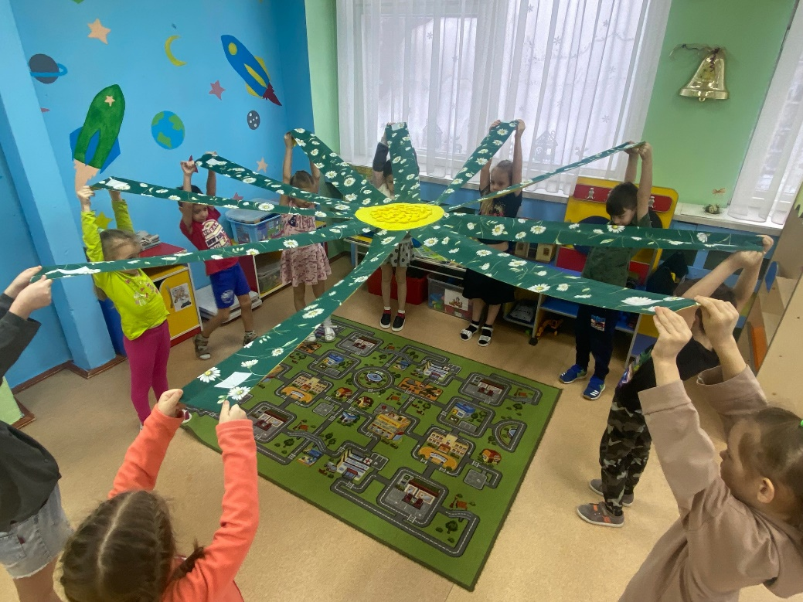
Фото 1 Физминутка

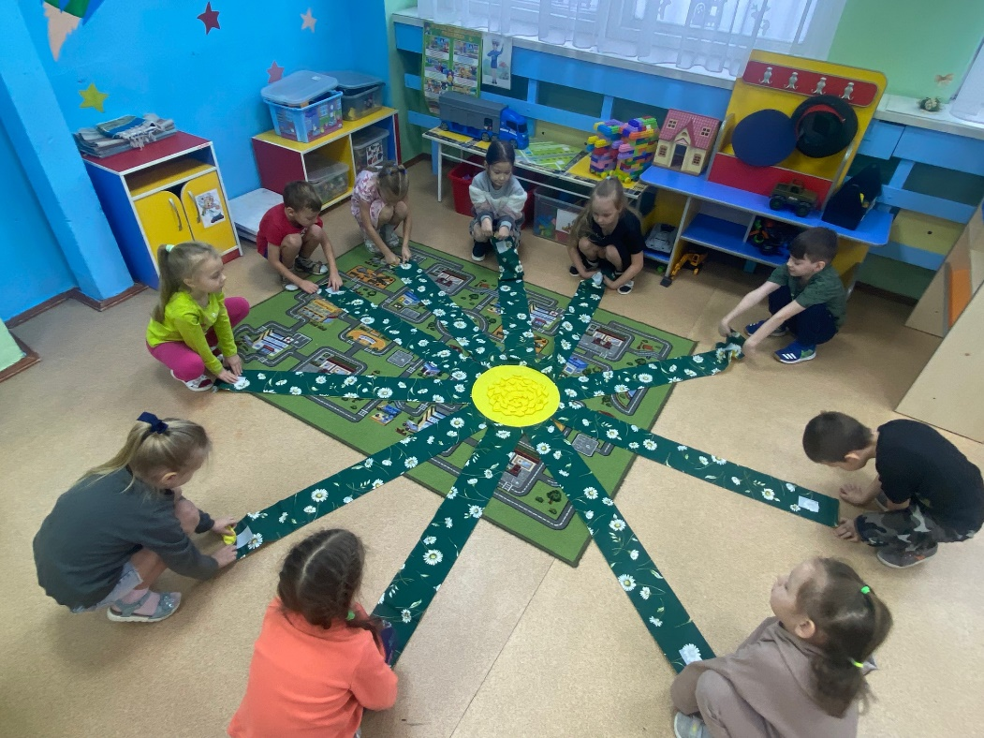
Фото 2 Физминутка
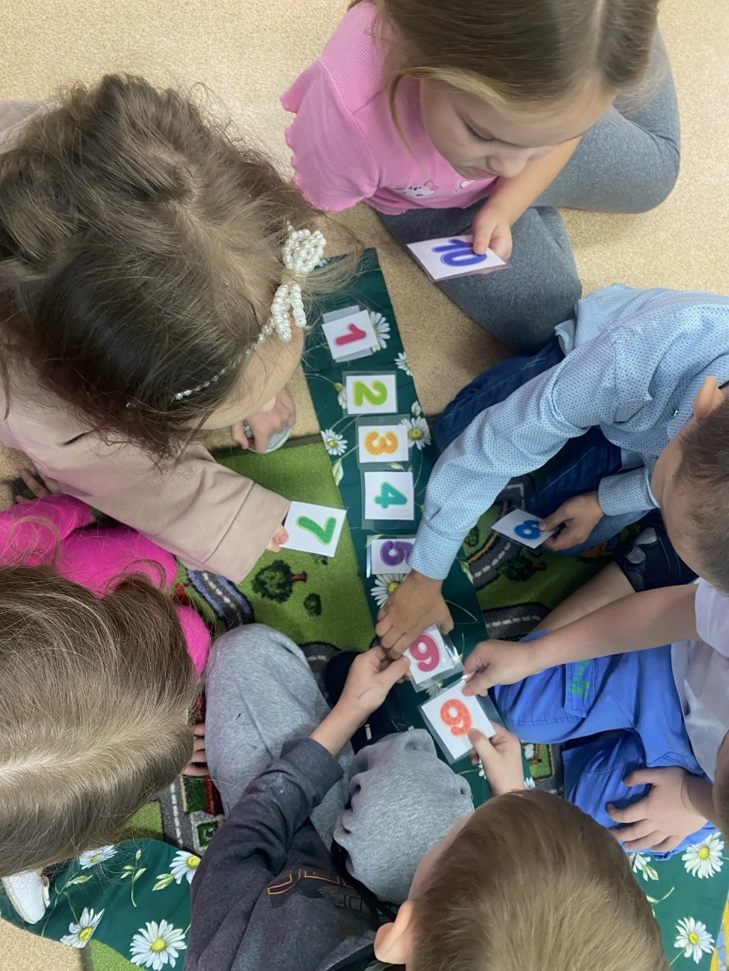
Фото 3 Порядковый счет до 10
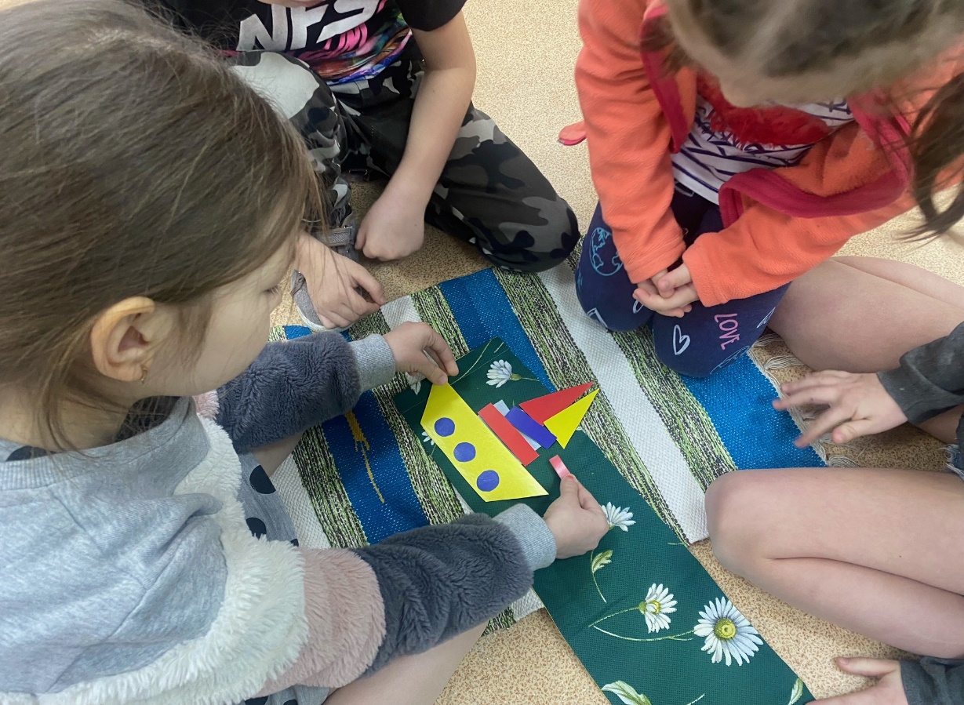
Фото 4 Построение корабля из геометрических фигур

